作者：沈毅乾
邮件：695701363@qq.com
移动电话：13960773261

需求简述
基础信息管理_销售信息管理模块

表单设计
主表单:
主表单,formcode:be756724960a11e19d04e1f804e88ddd_
数据库表名:DY_381336140843589
[表单最终效果图] -贴图
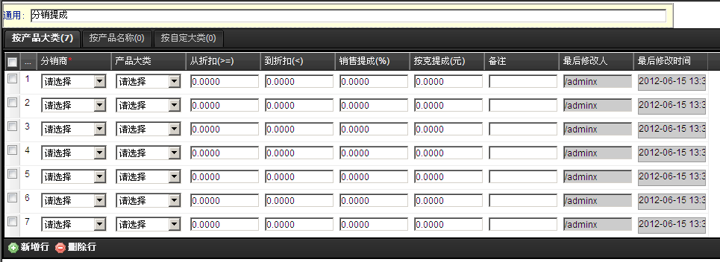
[所有相关字段的设计说明]
字段名 | 中文名 | 字段类型 | 扩展脚本 | 下拉备选或绑定字段
Column3 | 通用 | 通用

简单查询字段的定义:
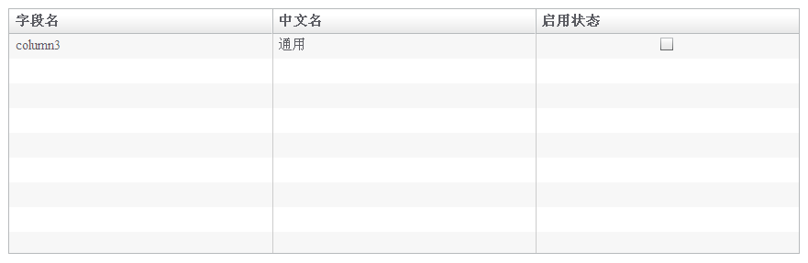
高级查询字段定义:
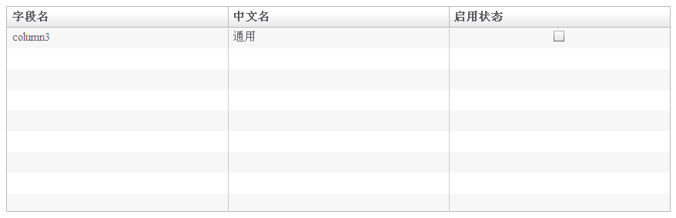
列表显示字段:
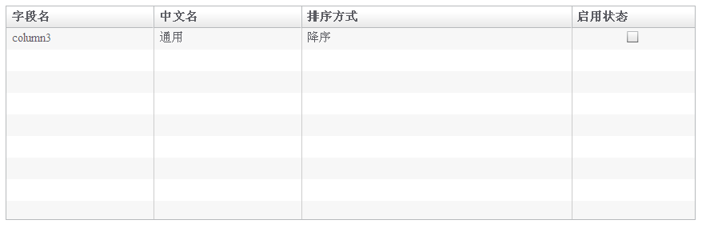
统计字段
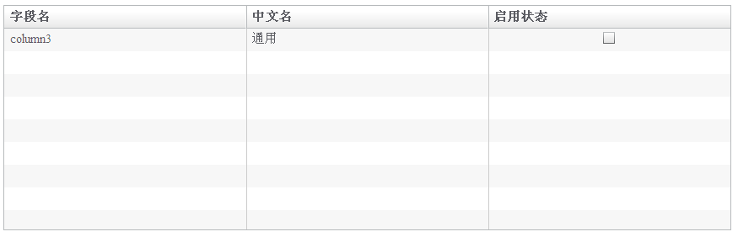
子表单1:
按产品大类,formcode:d45388ee960611e19d04e1f804e88ddd_
数据库表名:DY_381336140843586

[所有相关字段的设计说明]
字段名 | 中文名 | 字段类型 | 扩展脚本 | 下拉备选或绑定字段
Column3 | 分销商 | 列表信息 |  | 绑定表单:字典管理(697afe8595db11e191e44dc1824bccae_,),字段key: 编码(column4),字段值:名称(column3),
Column4 | 到折扣(<) | 数字/金额
Column5 | 备注 | 通用
Column7 | 销售提成(%) | 数字/金额
Column8 | 最后修改人 | 操作人
Column9 | 从折扣(>=) | 数字/金额
Column10 | 按克提成(元) | 数字/金额
Column11 | 最后修改时间 | 时间日期
Column12 | 产品大类 | 列表信息 |  | 绑定表单:字典管理(918de23cb05c11e1a0005119c43d1d6d_,字段key: 编码(column8),字段值:名称(column3),
表单事件脚本
- 新建保存:
dy.set("$(lsh)"+":"+"$(formcode)","column8" , "$(participant)");
SimpleDateFormat dateformat=new SimpleDateFormat("yyyy-MM-dd HH:mm:ss ");
String a1=dateformat.format(new java.util.Date());
dy.set("$(lsh)"+":"+"$(formcode)","column11" , a1);

- 修改保存:
dy.set("$(lsh)"+":"+"$(formcode)","column8" , "$(participant)");
SimpleDateFormat dateformat=new SimpleDateFormat("yyyy-MM-dd HH:mm:ss ");
String a1=dateformat.format(new java.util.Date());
dy.set("$(lsh)"+":"+"$(formcode)","column11" , a1);
简单查询字段的定义:
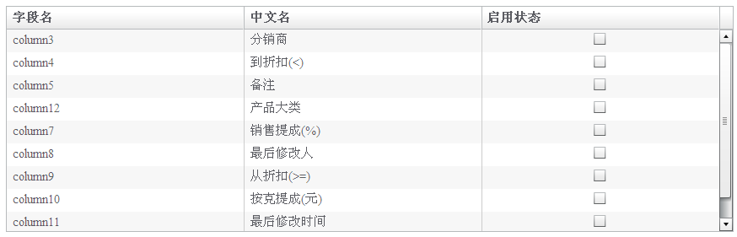
高级查询字段定义:
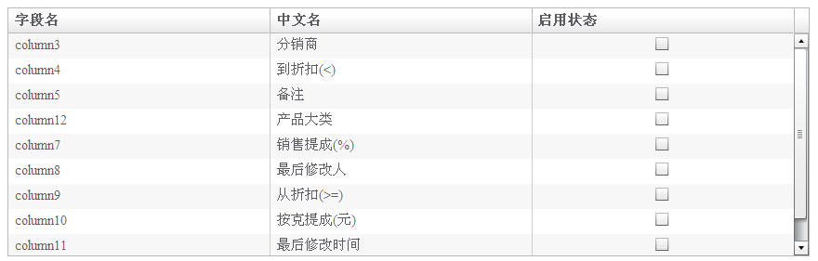
列表显示字段:
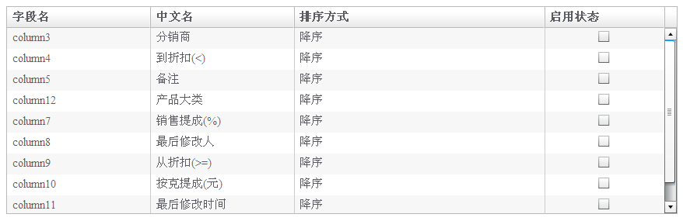
统计字段
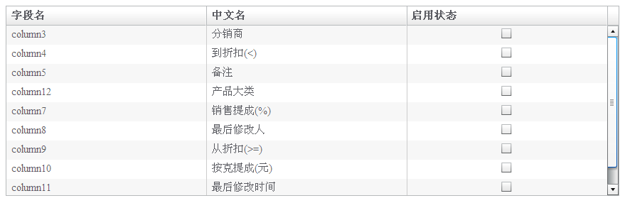
子表单2:
按产品名称,formcode:70c2cef0960a11e19d04e1f804e88ddd_
数据库表名:DY_381336140843587

[所有相关字段的设计说明]
字段名 | 中文名 | 字段类型 | 扩展脚本 | 下拉备选或绑定字段
子表单3:
按自定大类,formcode:8ce3e382960a11e19d04e1f804e88ddd_
数据库表名:DY_381336140843588

[所有相关字段的设计说明]
字段名 | 中文名 | 字段类型 | 扩展脚本 | 下拉备选或绑定字段

框架设计
[绑定关系]
说明哪个表单和哪个流程进行绑定，同时 把对应的资源目录在文档中表标出
比如：
表单：销售提成设置[be756724960a11e19d04e1f804e88ddd_] + 流程：销售提成设置流程[BUSSWF.BUSSWF.JEWELRYWF]APPFRAME.APPFRAME.ZHUBAO2.XSTCS组织和安全角色

